| **Università degli Studi di Salerno Corso di Ingegneria del Software** |
| --- |

**Avenue 814  
Requirements Analysis Document  
Versione 3.0**



Data: 11/11/2021

**Coordinatore del progetto:**

| **Nome** | **Matricola** |
| --- | --- |
|  |  |
|  |  |

**Partecipanti:**

| **Nome** | **Matricola** |
| --- | --- |
| Pisu Antonio | 0512108616 |
| Renzulli Marta | 0512107377 |
| Ricco Maurizio | 0512108622 |
|  |  |
|  |  |
|  |  |

| **Scritto da:** | PISU A.,RENZULLI M.,RICCO M. |
| --- | --- |

**Revision History**

| **Data** | **Versione** | **Descrizione** | **Autore** |
| --- | --- | --- | --- |
| 18/10/2021 | 1.0 | Prima stesura | Renzulli Marta,Pisu Antonio,Ricco Maurizio |
| 20/10/2021 | 1.1 | Continuo prima stesura | Pisu Antonio |
| 21/10/2021 | 1.2 | Modifica e continuo prima stesura | Renzulli Marta |
| 25/10/2021 | 2.0 | Seconda stesura | Ricco Maurizio |
| 27/10/2021 | 2.2 | Continuo prima stesura | Ricco Maurizio |
| 29/10/2021 | 2.3 | Modifica seconda stesura | Renzulli Marta |
| 03/11/2021 | 2.4 | Ulteriore modifica seconda stesura | Renzulli Marta |
| 05/11/2021 | 2.5 | Continuo seconda stesura | Pisu Antonio |
| 11/11/2021 | 3.0 | Terza stesura | Renzulli Marta,Pisu Antonio,Ricco Maurizio |

**Indice**

1. INTRODUZIONE 5

1.1. Funzionalità del sistema

1.2. Scopo del sistema

1.3. Obiettivi

1.4. Definizioni,acronimi,abbreviazioni

2. SISTEMA PROPOSTO 6

2.1.1. Requisiti Funzionali

2.1.2. Requisiti non Funzionali

3. MODELLI DI SISTEMA 12

3.1. Scenari

3.2. Casi d’uso

3.3. Use-case Diagram

3.4. Modello ad Oggetti

3.5. Class Diagram

3.6. Object Diagram

4. MODELLO DINAMICO 36

4.1. Statechart

4.2. Sequence Diagram

4.3. Activity Diagram

5. INTERFACCIA UTENTE 40

6. NAVIGATIONAL PATH 43

1. **INTRODUZIONE**
   1. ***Funzionalità del Sistema***

Data la continua crescita del mondo online(soprattutto negli ultimi tempi), **Avenue814**  si pone l’obiettivo di commercializzare una verità di brand a livello internazionale per soddisfare in primis un pubblico giovanile.

La realtà di interesse vuole aiutare sia:

* l’*utente rivenditore* nell’utilizzare il servizio in modo tale da consentire di commercializzare i propri prodotti.
* l’*utente comune* o *consumatore* nell’acquisto di uno o più capi d’abbigliamento.
  1. ***Scopo del sistema***

Lo scopo di **Avenue814** è quello di fornire ai clienti la possibilità di acquistare/vendere in modo sicuro e veloce prodotti di abbigliamento risparmiando tempo da casa (data la situazione odierna che ci tormenta).

***1.3.Obiettivi***

Il sito web è organizzato in modo da:

* Favorire la registrazione agli utenti per dare la possibilità di acquistare prodotti.
* Offrire la possibilità di dare una valutazione e visualizzare recensioni effettuate dalla community del nostro sito, in modo da favorire dei feedback a clienti futuri.

Inoltre, deve garantire:

* La coordinazione degli ordini.
* La gestione dei dati e delle richieste di assistenza degli utenti.
* Il controllo della contabilità web, analizzando costi e guadagni periodici.

***1.4.Definizioni, acronimi e abbreviazioni***

* - **RF:** Requisito Funzionale
* - **RNF:** Requisito Non Funzionale
* **- VS:** Visitatore
* **- CL:** Cliente
* **- RV:** Rivenditore
* **- AM:** Amministratore

1. **Sistema Proposto**

***2.1.1.Requisiti Funzionali***

**RF_VS: Visitatore**

Per il *Visitatore* si intende qualsiasi utente che vuole visitare il sito ed eventualmente acquistare:

* ***RF_VS_1:*** *Registrazione Utente.*

Il sistema dovrà permettere la registrazione di un utente alla piattaforma. Priorità Alta.

**RF_CL: Cliente**

Per *Cliente* si intende qualsiasi utente che accede al sistema. Di seguito sono elencati i requisiti funzionali di questo raggruppamento:

* ***RF_CL_1:*** *Autenticazione*

Il sistema dovrà gestire l'autenticazione degli utenti tramite login e logout alla piattaforma. Priorità Alta.

* ***RF_CL_2:*** *Modifica prodotti al carrello.*

Il sistema dovrà aggiungere/rimuovere al carrello eventuali prodotti scelti dal cliente. Priorità alta.

* ***RF_CL_3:*** *Visualizzazione carrello.*

Il sistema dovrà consentire ai clienti di visualizzare lo stato del carrello. Priorità Alta.

* ***RF_CL_4:*** *Compilazione richiesta ordine.*

Il sistema dovrà garantire la validità dei dati inseriti dal cliente. Priorità Alta.

* ***RF_CL_5:*** *Visualizzazione Profilo.*

Il sistema dovrà consentire al cliente di visualizzare lo stato del proprio profilo. Priorità Alta.

* ***RF_CL_6:*** *Modifica Profilo.*

Il sistema dovrà consentire la modifica, rispettando vincoli, i dati personali del cliente. Priorità Alta.

* ***RF_CL_7:*** *Visualizzazione Ordini.*

Il sistema dovrà consentire al cliente di visualizzare la cronologia dei propri ordini.

**RF_RV: Rivenditore**

Per il *Rivenditore* si intende qualsiasi utente che accede al sistema. Di seguito sono elencati i requisiti funzionali di questo raggruppamento (simile al Cliente):

* ***RF_RV_1:*** *Autenticazione*

Il sistema dovrà gestire l'autenticazione degli utenti tramite login e logout alla piattaforma. Priorità Alta.

* ***RF_RV_2:*** *Modifica prodotti al carrello.*

Il sistema dovrà aggiungere/rimuovere al carrello eventuali prodotti scelti dal rivenditore. Priorità alta.

* ***RF_ RV _3:*** *Visualizzazione carrello.*

Il sistema dovrà consentire ai rivenditori di visualizzare lo stato del carrello. Priorità Alta.

* ***RF_ RV _4:*** *Compilazione richiesta ordine.*

Il sistema dovrà garantire la validità dei dati inseriti dal rivenditore. Priorità Alta.

* ***RF_ RV _5:*** *Visualizzazione Profilo.*

Il sistema dovrà consentire al rivenditore di visualizzare lo stato del proprio profilo. Priorità Alta.

* ***RF_ RV _6:*** *Modifica Profilo.*

Il sistema dovrà consentire la modifica, rispettando vincoli, i dati personali del rivenditore. Priorità Alta.

* ***RF_ RV _7:*** *Visualizzazione Ordini.*

Il sistema dovrà consentire al rivenditore di visualizzare la cronologia dei propri ordini. Priorità Alta.

* + ***RF_RV_8:*** *Gestione Prodotto.*

Il sistema dovrà consentire al rivenditore di aggiungere/rimuovere suoi i propri prodotti. Priorità Alta.

**RF_AM: Amministratore**

Per l’*Amministratore* si intende un utente specifico, scelto dal proprietario del sistema, che gestisce il sistema. Di seguito sono elencati i requisiti funzionali di questo raggruppamento:

* + ***RF_AM_1:*** *Rimozione Profili.*

Il sistema dovrà consentire la rimozione di utenti registrati. Priorità Alta.

* + ***RF_AM_2:*** *Gestione Ruoli.*

Il sistema dovrà consentire la modifica dei ruoli degli utenti registrati. Priorità Alta.

* + ***RF_AM_3:*** *Gestione Prodotti.*

Il sistema dovrà consentire l’aggiunta/rimozione di qualsiasi prodotto.

Priorità Alta.

***2.1.2.Requisiti Non Funzionali***

***Usabilità***

Il sistema deve:

* + ***RNF U1 - Disponibilità:*** Il sistema deve essere di facile comprensione e utilizzo. Priorità alta.
  + ***RNF U2 - Disponibilità:*** Il sistema deve permettere di effettuare le operazioni in modo semplice e immediato, grazie ad una interfaccia user-friendly. Priorità alta.
  + ***RNF U3 - Disponibilità:*** Il sistema deve consentire ai vari utenti di utilizzare le funzionalità offerte dal sistema senza consultare la documentazione, grazie all’utilizzo di etichette e pulsanti non ambigui, menù chiari e di facile gestione. Priorità alta.
  + ***RNF U4 - Disponibilità:*** Deve essere disponibile in qualsiasi momento della giornata, fatta eccezione per i periodi di manutenzione. Priorità alta.

***Affidabilità***

* ***RNF A1 - Fault-Tolerance:*** Il sistema deve inviare un congruo messaggio di segnalazione utente in tempi brevi. Priorità alta.
* ***RNF A2 - Consistenza:*** Il sistema deve garantire la consistenza dei dati memorizzati. Priorità alta.
* ***RNF A3 - Security:*** L’applicazione gestisce informazioni sensibili; pertanto il sistema deve garantire un determinato livello di sicurezza per preservarle. Priorità alta.
* ***RNF A4 - Security:*** Il sistema deve effettuare operazioni di crittografia (attraverso algoritmi di cifratura) per le password di accesso. Priorità alta.

***Prestazioni***

* ***RNF P1 - Reattività:*** Il sistema deve garantire tempi di risposta rapidi in modo tale da assicurare una navigazione fluida ai vari utenti. Priorità alta.

***Supportabilità***

* ***RNF S1 - Documentazione:*** Il sistema deve avere una documentazione minimale ma esaustiva. Priorità media.
* ***RNF S2 - Estensibilità:*** Il sistema deve consentire una buona estensibilità, in previsione di future manutenzioni evolutive. Priorità alta.
* ***RNF S3 - Leggibilità:*** il codice del sistema sarà prodotto per avere un alto grado di leggibilità, seguendo linee guida che prevedono l’utilizzo di convenzioni per i nomi di metodi, classi e interfacce, la produzione di un’adeguata documentazione per il codice. Priorità alta.

***Implementazione***

* ***RNF I1:*** Il sistema deve essere accessibile a tutti i dispositivi che supportano HTML5, CSS, Javascript. Priorità alta.
* ***RNF I2:*** Il sistema deve essere gestito per la memorizzazione dei dati tramite un DBMS relazionale. Priorità alta.
* ***RNF I3:*** Il sistema deve essere sviluppato in linguaggio Java. Priorità alta.

***Interfacce***

* ***RNF IN 1:*** L’interfaccia utente del sistema deve essere implementata cercando di garantire la massima operabilità, un veloce apprendimento e una facile localizzazione dei comandi da utilizzare. Priorità alta.
* ***RNF IN 2:*** Il sistema deve garantire un’interfaccia coerente in tutte le sezioni dell’applicazione. Priorità alta.

***Packaging***

* ***RNF PACK 1:*** Il sistema dovrà essere installato da un team specializzato con adeguate conoscenze relative al funzionamento del prodotto. Priorità alta.

***Legali***

* ***RNF L1:*** Il sistema deve tenere in considerazione il Codice in materia di protezione dei dati personali in base alla Legge delega 127/2001 e al Decreto Legislativo 196/2003. – Priorità bassa.
* ***RNF L2:*** Il sistema dovrà adottare le misure di sicurezza per impedire la perdita dei dati e gli accessi non autorizzati. – Priorità bassa.
* ***RNF L3:*** Il sistema deve permettere l’accesso ai propri dati personali solo al singolo utente. – Priorità alta.

**3 Modelli di sistema**

***3.1.Scenari***

| **NOME SCENARIO** | ***SC1_REGISTRAZIONE VISITATORE*** | |
| --- | --- | --- |
| **ATTORI** | ***MARTA: VISITATORE*** | |
| **DESCRIZIONE** | Quando un visitatore decide di registrarsi alla piattaforma deve compilare i campi del modulo di registrazione. Lo scopo di questo scenario è l’interazione con il visitatore tramite la compilazione di un form per la registrazione. Una volta che il visitatore si è recato sulla pagina di registrazione, il sistema visualizza un form da riempire. Una volta riempiti tutti i campi del form, il sistema verifica che tutti i campi obbligatori siano stati compilati e che l’utente non sia già presente all’interno del database. Infine, viene mostrato un messaggio di avvenuta registrazione. | |
| **VANTAGGIO** | Il maggior vantaggio che apporta l’implementazione di questo scenario è quello di poter inserire un utente nel database. | |
| **FLUSSO DEGLI EVENTI** | ***VISITATORE*** | ***SISTEMA*** |
| Marta si reca nella pagina apposita per la registrazione. |  |
|  | Il sistema visualizza un modulo per l’inserimento obbligatorio di dati per il visitatore. |
| Marta riempie tutti i campi obbligatori e invia la richiesta di registrazione. |  |
|  | Il sistema verifica che tutti i campi obbligatori siano stati compilati. |
|  | Il sistema mostra un messaggio di avvenuta registrazione. |
|  |  | Il sistema reindirizza l’utente alla homepage. |

| **NOME SCENARIO** | ***SC2 AUTENTICAZIONE*** | |
| --- | --- | --- |
| **ATTORI** | ***ANTONIO: CLIENTE*** | |
| **DESCRIZIONE** | Quando un utente decide di accedere alla piattaforma deve compilare i campi del modulo di log-in. Lo scopo di questo scenario è l’interazione con l’utente tramite la compilazione di un form per l’accesso. Una volta che l’utente si è recato sulla pagina di login, il sistema mostra un messaggio di benvenuto e indirizza l’utente alla homepage. | |
| **VANTAGGIO** | Il maggior vantaggio che apporta l’implementazione di questo scenario è quello di poter visualizzare un utente nel database. | |
| **FLUSSO DEGLI EVENTI** | ***CLIENTE*** | ***SISTEMA*** |
| Antonio si reca nella pagina di log-in. |  |
|  | Il sistema visualizza un modulo per l’inserimento obbligatorio di dati per l’utente. |
| Antonio riempie tutti i campi obbligatori e invia la richiesta di accesso. |  |
|  | Il sistema verifica che tutti i campi obbligatori siano stati compilati. |
|  | Il sistema mostra un messaggio benvenuto. |
|  |  | Il sistema indirizza l’utente alla homepage. |

| **NOME SCENARIO** | ***SC3 AGGIUNTA PRODOTTI*** | |
| --- | --- | --- |
| **ATTORI** | ***ANTONIO: CLIENTE*** | |
| **DESCRIZIONE** | Durante la visualizzazione dei prodotti, l’utente inserisce nel proprio carrello i prodotti da acquistare. | |
| **VANTAGGIO** | Il maggior vantaggio che apporta l’implementazione di questo scenario è quello di poter far inserire ad un utente i prodotti disponibili. | |
| **FLUSSO DEGLI EVENTI** | ***CLIENTE*** | ***SISTEMA*** |
| Antonio si reca nella pagina del carrello personale e preme il pulsante per aggiungere un prodotto. |  |
|  | Il sistema reindirizza l’utente alla pagina per l’inserimento dei prodotti. |
| Antonio inserisce il prodotto negli appositi campi. |  |
|  | Il sistema procede al salvataggio del prodotto. |

| **NOME SCENARIO** | ***SC4 COMPILAZIONE RICHIESTA*** | |
| --- | --- | --- |
| **ATTORI** | ***ANTONIO: CLIENTE*** | |
| **DESCRIZIONE** | Quando un utente decide di acquistare i prodotti aggiunti il carrello deve compilare un form con i dati di spedizione e dell’indirizzo a cui si vuole far ricevere l’ordine. Questa compilazione viene fatta perché l’indirizzo dell’utente potrebbe essere diverso da quello a cui si vuole far ricevere l’ordine. | |
| **VANTAGGIO** | Il vantaggio che apporta l’implementazione di questo scenario è quello di consentire ad un utente di poter effettuare una richiesta di acquisto. | |
| **FLUSSO DEGLI EVENTI** | **UTENTE** | **SISTEMA** |
| Antonio aggiunge dei prodotti al carrello e compila il form con i dati di pagamento e i dati di spedizione dell’ordine. |  |
|  | Il sistema controlla che i dati siano correttamente inseriti nel form. |
| Antonio seleziona il pulsante procedi che gli fa inviare una richiesta di ordine. |  |
|  | Il sistema memorizza la richiesta dell’utente. |
|  |  | Il sistema visualizza un messaggio di avvenuta richiesta. |

| **NOME SCENARIO** | ***SC5 VISUALIZZA PROFILO*** | |
| --- | --- | --- |
| **ATTORI** | ***ANTONIO: CLIENTE*** | |
| **DESCRIZIONE** | Durante la visualizzazione del profilo, l’utente inserisce le proprie credenziali,in modo tale da poter visualizzare lo stato dei suoi dati personali ed eventuali acquisti e ordini effettuati. | |
| **VANTAGGIO** | Il maggior vantaggio che apporta l’implementazione di questo scenario è quello di poter visualizzare lo stato del proprio profilo. | |
| **FLUSSO DEGLI EVENTI** | ***CLIENTE*** | ***SISTEMA*** |
| Antonio si reca nella pagina di log-in, immette le sue credenziali. |  |
|  | Il sistema verifica che tutti i campi obbligatori siano stati compilati. |
|  | Il sistema mostra un messaggio benvenuto. |
|  | Il sistema indirizza l’utente alla homepage. |
|  | Antonio visualizza il proprio profilo. |  |

| **NOME SCENARIO** | ***SC6 MODIFICA PROFILO*** | |
| --- | --- | --- |
| **ATTORI** | ***ANTONIO: CLIENTE*** | |
| **DESCRIZIONE** | Durante la modifica del profilo, l’utente ha la possibilità di modificare e aggiornare i propri dati personali e gli eventuali acquisti/ordini effettuati. | |
| **VANTAGGIO** | Il maggior vantaggio che apporta l’implementazione di questo scenario è quello di poter modificare lo stato del proprio profilo. | |
| **FLUSSO DEGLI EVENTI** | ***CLIENTE*** | ***SISTEMA*** |
| Antonio si reca nella pagina di log-in, immette le sue credenziali. |  |
|  | Il sistema verifica che tutti i campi obbligatori siano stati compilati. |
|  | Il sistema mostra un messaggio benvenuto. |
|  | Il sistema indirizza l’utente alla homepage. |
|  | Antonio visualizza il proprio profilo e modifica i propri dati ed eventuali ordini. |  |
|  |  | Il sistema memorizza la richiesta dell’utente. |
|  |  | Il sistema visualizza un messaggio di avvenuta richiesta. |

| **NOME SCENARIO** | ***SC7 VISUALIZZAZIONI ORDINI*** | |
| --- | --- | --- |
| **ATTORI** | ***ANTONIO: CLIENTE*** | |
| **DESCRIZIONE** | Durante la visualizzazione del profilo, l’utente inserisce le proprie credenziali,in modo tale da poter visualizzare lo stato dei suoi ordini effettuati. | |
| **VANTAGGIO** | Il maggior vantaggio che apporta l’implementazione di questo scenario è quello di poter visualizzare la cronologia degli ordini effettuati. | |
| **FLUSSO DEGLI EVENTI** | ***CLIENTE*** | ***SISTEMA*** |
| Antonio si reca nella pagina di log-in, immette le sue credenziali. |  |
|  | Il sistema verifica che tutti i campi obbligatori siano stati compilati. |
|  | Il sistema mostra un messaggio benvenuto. |
|  | Il sistema indirizza l’utente alla homepage. |
|  | Antonio si reca al carrello per visualizzare la cronologia dei suoi ordini. |  |

(Il ***Rivenditore*** presenta gli stessi **Scenar**i del ***Cliente*** con l’aggiunta della **Gestione del Prodotto.)**

| **NOME SCENARIO** | ***SC8 GESTIONE PRODOTTI*** | |
| --- | --- | --- |
| **ATTORI** | ***GIORGIA: RIVENDITORE*** | |
| **DESCRIZIONE** | Il Rivenditore può decidere eventualmente di aggiungere o rimuovere dei prodotti dal sistema. | |
| **VANTAGGIO** | Il maggior vantaggio che apporta l’implementazione di questo scenario è quello di rendere più semplice l’aggiunta o la rimozione dei prodotti dal database senza l’utilizzo del codice. | |
| **FLUSSO DEGLI EVENTI** | ***CLIENTE*** | ***SISTEMA*** |
| Giorgia si reca nella pagina dell’aggiunta/rimozione prodotti |  |
|  | Il sistema visualizza la lista dei prodotti attualmente in commercio. |
| Giorgia aggiunge un prodotto inserendo le sue caratteristiche o nel caso di una rimozione lo elimina. |  |
|  | Il sistema visualizza la lista dei prodotti aggiornata. |

| **NOME SCENARIO** | ***SC9 RIMOZIONE PROFILI*** | |
| --- | --- | --- |
| **ATTORI** | ***MAURIZIO:AMMINISRATORE*** | |
| **DESCRIZIONE** | Durante la visualizzazione del profilo, l’amministratore inserisce le proprie credenziali,in modo tale da poter rimuovere gli eventuali profili registrati. | |
| **VANTAGGIO** | Il maggior vantaggio che apporta l’implementazione di questo scenario è quello di poter rimuovere i profili dal sistema. | |
| **FLUSSO DEGLI EVENTI** | ***CLIENTE*** | ***SISTEMA*** |
| Maurizio si reca nella pagina di log-in, immette le sue credenziali. |  |
|  | Il sistema verifica che tutti i campi obbligatori siano stati compilati. |
|  | Il sistema mostra un messaggio benvenuto. |
|  | Il sistema indirizza l'amministratore alla homepage. |
|  | Maurizio rimuove gli eventuali profili registrati. |  |
|  |  | Il sistema memorizza la richiesta dell’amministratore. |
|  |  | Il sistema visualizza un messaggio di avvenuta rimozione. |

| **NOME SCENARIO** | ***SC10 GESTIONE RUOLI*** | |
| --- | --- | --- |
| **ATTORI** | ***MAURIZIO:AMMINISRATORE*** | |
| **DESCRIZIONE** | L’amministratore inserisce le proprie credenziali,in modo tale da poter gestire e modificare i profili registrati sul sistema. | |
| **VANTAGGIO** | Il maggior vantaggio che apporta l’implementazione di questo scenario è quello di poter modificare i ruoli degli utenti registrati sulla piattaforma. | |
| **FLUSSO DEGLI EVENTI** | ***CLIENTE*** | ***SISTEMA*** |
| Maurizio si reca nella pagina di log-in, immette le sue credenziali. |  |
|  | Il sistema verifica che tutti i campi obbligatori siano stati compilati. |
|  | Il sistema mostra un messaggio benvenuto. |
|  | Il sistema indirizza l'amministratore alla homepage. |
|  | Maurizio modifica gli eventuali ruoli degli utenti registrati. |  |
|  |  | Il sistema memorizza la richiesta dell’amministratore. |
|  |  | Il sistema visualizza un messaggio di avvenuta modifica. |

***3.2 Casi d’uso***

| **Identificativo UC_1** | | **Registrazione visitatore.** | Data | 30/11/2020 |
| --- | --- | --- | --- | --- |
| Vers. | 0.00.003 |
| Autore | Renzulli Marta |
| **Descrizione** | | Lo UC fornisce la funzionalità di compilazione del form per effettuare la registrazione alla piattaforma. | | |
| **Attore** | | **Visitatore**  Vuole effettuare una registrazione sul sito web “Avenue814” | | |
| **Entry Condition** | | Il visitatore è localizzato sulla pagina apposita per la registrazione. | | |
| **Exit Condition On Success** | | Il visitatore riesce a registrarsi alla piattaforma. | | |
| **Exit Condition On Failure** | | Il visitatore non riesce a registrarsi alla piattaforma. | | |
| **Rilevanza/User Priority** | | Alta | | |
| **Frequenza Stimata** | | 3 usi/giorno | | |
| **FLUSSO DI EVENTI PRINCIPALI/MAIN SCENARIO** | | | | |
| **1** | **Visitatore:** | STEP 1: Riempie tutti i campi da compilare e invia i dati. | | |
| **2** | **Sistema:** | STEP 2: Verifica che i campi siano stati compilati in modo corretto. | | |
| **3** | **Sistema:** | STEP 3: Effettua il salvataggio dei dati del visitatore. | | |
| **4** | **Sistema:** | STEP 4: Visualizza un messaggio di avvenuta registrazione. | | |
| **5** | **Sistema:** | STEP 5: Reindirizza l’utente alla propria homepage. | | |
| **Scenario/Flusso di eventi Alternativo: problema nei dati compilati** | | | | |
| **3.1** | **Sistema:** | Visualizza un messaggio di errore. | | |
| **4.1** | **Sistema:** | Resta in attesa di una nuova sottomissione dati. | | |
| **Scenario/Flusso di eventi Alternativo: utente già presente nel sistema** | | | | |
| **3.2** | **Sistema:** | Visualizza un messaggio di errore all’utente che segnala che è già presente un utente per la e-mail indicata. | | |
| **4.2** | **Sistema:** | Resta in attesa di una nuova sottomissione dati. | | |

| **Identificativo UC_2** | | **Autenticazione utente.** | Data | 20/05/2019 |
| --- | --- | --- | --- | --- |
| Vers. | 0.00.002 |
| Autore | Pisu Antonio |
| **Descrizione** | | Lo UC fornisce la funzionalità di compilazione del form per effettuare l’autenticazione alla piattaforma. | | |
| **Attore** | | **Utente**  Vuole accedere al sito web “Avenue814”. | | |
| **Entry Condition** | | L’ utente è localizzato sulla pagina apposita per l’autenticazione. | | |
| **Exit Condition On Success** | | L’utente riesce ad accedere alla piattaforma. | | |
| **Exit Condition On Failure** | | L’utente non riesce ad accedere alla piattaforma. | | |
| **Rilevanza/User Priority** | | Alta | | |
| **Frequenza Stimata** | | 1 usi/giorno | | |
| **FLUSSO DI EVENTI PRINCIPALI/MAIN SCENARIO** | | | | |
| **1** | **Utente:** | STEP 1: Riempie tutti i campi da compilare e invia i dati. | | |
| **2** | **Sistema:** | STEP 2: Verifica che i campi siano stati compilati in modo corretto. | | |
| **3** | **Sistema:** | STEP 3: Effettua il salvataggio dei dati dell’utente. | | |
| **4** | **Sistema:** | STEP 4: Visualizza un messaggio di benvenuto. | | |
| **5** | **Sistema:** | STEP 5: Reindirizza l’utente alla propria homepage. | | |
| **Scenario/Flusso di eventi Alternativo: problema nei dati compilati** | | | | |
| **3.1** | **Sistema:** | Visualizza un messaggio di errore. | | |
| **4.1** | **Sistema:** | Resta in attesa di una nuova sottomissione dati. | | |

| **Identificativo UC_3** | | **Aggiunta prodotti.** | Data | 20/05/2019 |
| --- | --- | --- | --- | --- |
| Vers. | 0.00.002 |
| Autore | Pisu Antonio |
| **Descrizione** | | Lo UC permette all’utente di aggiungere dei prodotti nel carrello. | | |
| **Attore** | | **Utente**  L’utente aggiunge dei prodotti nel carrello | | |
| **Entry Condition** | | L’utente deve essere autenticato e deve essere localizzato sulla propria homepage. | | |
| **Exit condition On success** | | L’utente ha aggiunto correttamente i prodotti nel carrello. | | |
| **Exit Condition On failure** | | L’utente non è riuscito ad aggiungere i prodotti nel carrello. | | |
| **Rilevanza/User Priority** | | Alta | | |
| **Frequenza stimata** | | 1 usi/giorno | | |
| **FLUSSO DI EVENTI PRINCIPALI/MAIN SCENARIO** | | | | |
| **1** | **Utente:** | STEP 1: Preme il pulsante per l’aggiunta di un prodotto. | | |
| **2** | **Sistema:** | STEP 2: Mostra la schermata con l’inserimento dei prodotti nel carrello. | | |
| **3** | **Sistema:** | STEP 3: Controlla che i prodotti immessi siano validi. | | |
| **4** | **Sistema:** | STEP 4: Procede al salvataggio del nuovo carrello. | | |

| **Identificativo UC_4** | | **Compilazione richiesta.** | Data | 20/05/2019 |
| --- | --- | --- | --- | --- |
| Vers. | 0.00.002 |
| Autore | Pisu Antonio |
| **Descrizione** | | Lo UC fornisce la funzionalità di compilazione del form con i dati di spedizione e dell’indirizzo a cui si vuole far ricevere l’ordine. | | |
| **Attore** | | **Utente**  Vuole effettuare una richiesta per effettuare l’ordine. | | |
| **Entry Condition** | | L’utente deve essere autenticato e deve essere localizzato sulla pagina apposita per la spedizione degli ordini. | | |
| **Exit Condition On Success** | | L’utente riesce ad effettuare la richiesta. | | |
| **Exit Condition On Failure** | | L’utente non riesce ad effettuare la richiesta. | | |
| **Rilevanza/User Priority** | | Alta | | |
| **Frequenza Stimata** | | 3 usi/giorno | | |
| **FLUSSO DI EVENTI PRINCIPALI/MAIN SCENARIO** | | | | |
| **1** | **Utente:** | STEP 1: Seleziona il metodo di pagamento, inserisce i dati di spedizione e dell’indirizzo a cui si vuole far ricevere l’ordine. | | |
| **2** | **Sistema:** | STEP 2: Controlla che i dati immessi siano validi. | | |
| **3** | **Sistema:** | STEP 3: Visualizza un messaggio di avvenuto acquisto. | | |
| **Scenario/Flusso di eventi Alternativo: problema nei dati compilati** | | | | |
| **3.1** | **Sistema:** | Visualizza un messaggio di errore. | | |
| **4.1** | **Sistema:** | Resta in attesa di una nuova sottomissione dati. | | |

| **Identificativo UC_5** | | **Visualizza profilo.** | Data | 12/12/2020 |
| --- | --- | --- | --- | --- |
| Vers. | 0.00.003 |
| Autore | Pisu Antonio |
| **Descrizione** | | Lo UC fornisce la funzionalità di visualizzare il profilo dell’utente. | | |
| **Attore** | | **Utente**  Vuole accedere alla pagina contenente le proprie credenziali,in modo tale da poter visualizzare lo stato dei suoi dati personali ed eventuali acquisti e ordini effettuati.  . | | |
| **Entry Condition** | | L’utente deve essere autenticato e deve essere localizzato sulla pagina per la visualizzazione del profilo. | | |
| **Exit Condition On Success** | | L’utente riesce a visualizzare il profilo. | | |
| **Exit Condition On Failure** | | L’utente non riesce a visualizzare il proprio profilo. | | |
| **Rilevanza/User Priority** | | Alta | | |
| **Frequenza Stimata** | | 1 usi/giorno | | |
| **FLUSSO DI EVENTI PRINCIPALI/MAIN SCENARIO** | | | | |
| **1** | **Utente:** | STEP 1: Accede con le proprio credenziali al sistema. | | |
| **2** | **Sistema:** | STEP 2: reindirizza l’utente alla homepage. | | |
| **3** | **Utente:** | STEP 3: Visualizza lo stato del proprio profilo | | |

| **Identificativo UC_6** | | **Modifica profilo.** | Data | 26/10/2021 |
| --- | --- | --- | --- | --- |
| Vers. | 0.00.004 |
| Autore | Pisu Antonio |
| **Descrizione** | | Lo UC fornisce la funzionalità di compilazione del form per effettuare la modifica del profilo di un utente. | | |
| **Attore** | | **Utente**  Vuole modificare il proprio profilo. | | |
| **Entry Condition** | | L’ utente è localizzato sulla pagina apposita per la modifica dei proprio dati o eventuali ordini effettuati. | | |
| **Exit Condition On Success** | | L’utente riesce a modificare il profilo. | | |
| **Exit Condition On Failure** | | L’utente non riesce a modificare il profilo. | | |
| **Rilevanza/User Priority** | | Alta | | |
| **Frequenza Stimata** | | 1 usi/giorno | | |
| **FLUSSO DI EVENTI PRINCIPALI/MAIN SCENARIO** | | | | |
| **1** | **Utente:** | STEP 1: Riempie tutti i campi da compilare e invia i dati di modifica. | | |
| **2** | **Sistema:** | STEP 2: Verifica che i campi siano stati compilati in modo corretto. | | |
| **3** | **Sistema:** | STEP 3: Effettua il salvataggio dei dati dell’utente. | | |
| **4** | **Sistema:** | STEP 4: Visualizza un messaggio di avvenuta modifica. | | |
| **5** | **Sistema:** | STEP 5: Reindirizza l’utente alla propria homepage. | | |
| **Scenario/Flusso di eventi Alternativo: problema nei dati compilati** | | | | |
| **3.1** | **Sistema:** | Visualizza un messaggio di errore. | | |
| **4.1** | **Sistema:** | Resta in attesa di una nuova sottomissione dati. | | |

| **Identificativo UC_7** | | **Visualizzazione Ordini** | Data | 20/05/2019 |
| --- | --- | --- | --- | --- |
| Vers. | 0.00.002 |
| Autore | Rossi Giorgia |
| **Descrizione** | | Lo UC fornisce la funzionalità di visualizzare la cronologia degli ordini effettuati. | | |
| **Attore** | | **Rivenditore**  Vuole visualizzare gli ordini effettuati. | | |
| **Entry Condition** | | Il rivenditore deve essere autenticato e deve essere localizzato sulla pagina apposita per la cronologia degli ordini. | | |
| **Exit Condition On Success** | | Il rivenditore riesce a visualizzare gli ordini. | | |
| **Exit Condition On Failure** | | Il rivenditore non riesce a visualizzare gli ordini. | | |

| **Rilevanza/User Priority** | | Alta | | |
| --- | --- | --- | --- | --- |
| **Frequenza Stimata** | | 1 usi/giorno | | |
| **FLUSSO DI EVENTI PRINCIPALI/MAIN SCENARIO** | | | | |
| **1** | **Rivenditore:** | STEP 1:Accede alla piattaforma. | | |
| **2** | **Sistema:** | STEP 2: Controlla che i dati immessi siano validi. | | |
| **3** | **Rivenditore:** | STEP 3: Visualizza la cronologia degli ordini effettuati. | | |
| **Scenario/Flusso di eventi Alternativo: problema nei dati compilati** | | | | |
| **3.1** | **Sistema:** | Visualizza un messaggio di errore. | | |
| **4.1** | **Sistema:** | Resta in attesa di una nuova sottomissione dati. | | |

| **Identificativo UC_8** | | **Gestione dei prodotti.** | Data | 14/11/2021 |
| --- | --- | --- | --- | --- |
| Vers. | 0.00.004 |
| Autore | Rossi Giorgia |
| **Descrizione** | | Lo UC fornisce la funzionalità di poter aggiungere o rimuovere i prodotti sulla piattaforma. | | |
| **Attore** | | **Rivenditore**  Vuole gestire i prodotti sul sito web “Avenue814”. | | |
| **Entry Condition** | | Il rivenditore deve essere autenticato e deve essere localizzato sulla pagina per la gestione dei prodotti. | | |
| **Exit Condition On Success** | | Il rivenditore riesce a gestire i prodotti. | | |
| **Exit Condition On Failure** | | Il rivenditore non riesce a gestire i prodotti. | | |
| **Rilevanza/User Priority** | | Alta | | |
| **Frequenza Stimata** | | 3 usi/giorno | | |
| **FLUSSO DI EVENTI PRINCIPALI/MAIN SCENARIO** | | | | |
| **1** | **Rivenditore:** | STEP 1: Recarsi nella pagina dell’aggiunta/rimozione prodotti. | | |
| **2** | **Sistema:** | STEP 2: Visualizza la lista dei prodotti attualmente in commercio. | | |
| **3** | **Rivenditore:** | STEP 3: Aggiunge un prodotto inserendo le sue caratteristiche o nel caso di una rimozione lo elimina. | | |
| **4** | **Sistema:** | STEP 4: Aggiorna lo stato della richiesta. | | |

| **Identificativo UC_9** | | **Rimozione profili.** | Data | 14/11/2021 |
| --- | --- | --- | --- | --- |
| Vers. | 0.00.004 |
| Autore | Ricco Maurizio |
| **Descrizione** | | Lo UC fornisce la funzionalità di rimuovere uno o più profili dalla piattaforma. | | |
| **Attore** | | **Amministratore**  Vuole rimuovere i profili sul sito web “Avenue814”. | | |
| **Entry Condition** | | L’amministratore deve essere autenticato e deve essere localizzato sulla pagina per la rimozione dei profili registrati. | | |
| **Exit Condition On Success** | | L’amministratore riesce a eliminare i profili. | | |
| **Exit Condition On Failure** | | L’amministratore non riesce a eliminare i profili. | | |
| **Rilevanza/User Priority** | | Alta | | |
| **Frequenza Stimata** | | 3 usi/giorno | | |
| **FLUSSO DI EVENTI PRINCIPALI/MAIN SCENARIO** | | | | |
| **1** | **Amministratore:** | STEP 1: Recarsi nella pagina della rimozione profili. | | |
| **2** | **Sistema:** | STEP 2: Visualizza la lista dei profili attualmente registrati. | | |
| **3** | **Amministratore:** | STEP 3: Rimuove eventuali profili. | | |
| **4** | **Sistema:** | STEP 4: Aggiorna lo stato della richiesta. | | |
| **Scenario/Flusso di eventi Alternativo: problema nei dati compilati** | | | | |
| **3.1** | **Sistema:** | Visualizza un messaggio di errore. | | |
| **4.1** | **Sistema:** | Resta in attesa di una nuova sottomissione dati. | | |

| **Identificativo UC_10** | | **Gestione ruoli.** | Data | 14/11/2021 |
| --- | --- | --- | --- | --- |
| Vers. | 0.00.004 |
| Autore | Ricco Maurizio |
| **Descrizione** | | Lo UC fornisce la funzionalità di gestire i ruoli degli utenti registrati. | | |
| **Attore** | | **Amministratore**  Vuole gestire i ruoli dei profili sul sito web “Avenue814”. | | |
| **Entry Condition** | | L’amministratore deve essere autenticato e deve essere localizzato sulla pagina per la gestione dei ruoli. | | |
| **Exit Condition On Success** | | L’amministratore riesce a modificare i ruoli. | | |
| **Exit Condition On Failure** | | L’amministratore non riesce a modificare i ruoli. | | |
| **Rilevanza/User Priority** | | Alta | | |
| **Frequenza Stimata** | | 3 usi/giorno | | |
| **FLUSSO DI EVENTI PRINCIPALI/MAIN SCENARIO** | | | | |
| **1** | **Amministratore:** | STEP 1: Recarsi nella pagina della gestione profili. | | |
| **2** | **Sistema:** | STEP 2: Visualizza la lista dei profili attualmente registrati. | | |
| **3** | **Amministratore:** | STEP 3: Gestisce eventuali ruoli utente. | | |
| **4** | **Sistema:** | STEP 4: Aggiorna lo stato della richiesta. | | |
| **Scenario/Flusso di eventi Alternativo: problema nei dati compilati** | | | | |
| **3.1** | **Sistema:** | Visualizza un messaggio di errore. | | |
| **4.1** | **Sistema:** | Resta in attesa di una nuova sottomissione dati. | | |

***3.3 Use-case diagram***

**UCD_1: Login**

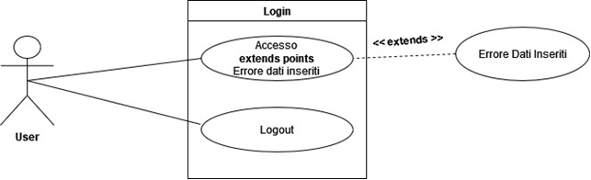

**UCD_2: Registrazione**

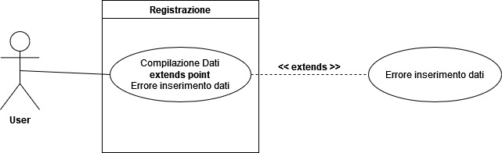

**UCD_3: Gestione Profilo**

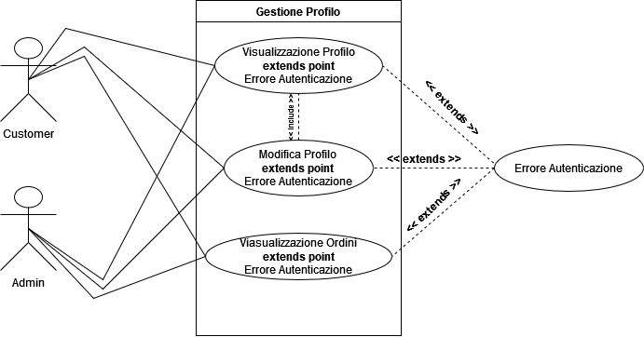

**UCD_4: Gestione Prodotti**

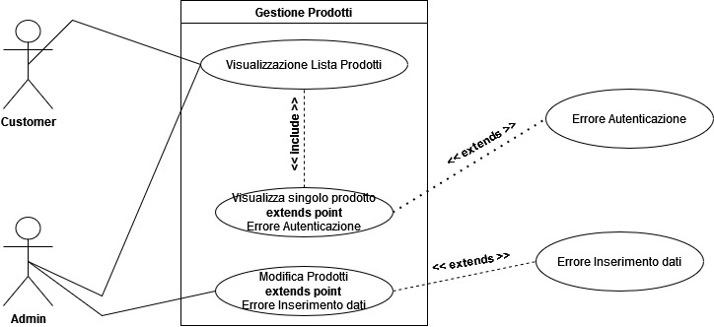

*3.4 Modello ad oggetti*

### Tabella riassuntiva di tutti gli oggetti

| **NOME OGGETTO** | **TIPOLOGIA** | **DESCRIZIONE** |
| --- | --- | --- |
| **HomePage** | **Boundary** | **Pagina iniziale dell’utente, del visitatore esterno e dell’amministratore.** |
| **RegistrationPage** | **Boundary** | **Pagina che consente la registrazione di un utente.** |
| **LoginPage** | **Boundary** | **Pagina che consente il login di un utente/amministratore già registrato.** |
| **OrdersPage** | **Boundary** | **Pagina che elenca tutti gli ordini che ha effettuato l’utente.** |
| **ShopPage** | **Boundary** | **Pagina che consente all’utente di visionare prodotti disponibili.** |
| **CarrelloPage** | **Boundary** | **Pagina che consente l’elenco di prodotti che intende acquistare l’utente.** |
| **ProfilePage** | **Boundary** | **Pagina che mostra le informazioni inerente all’utente in sessione.** |
| **ContactPage** | **Boundary** | **Pagina che mostra informazioni riguardo al supporto tecnico usufruibile dall’utente.** |
| **RegisterPage** | **Boundary** | **Pagina che mostra le informazioni relative al registro di tutorato.** |
| **ProductPage** | **Boundary** | **Pagina che mostra le informazioni necessarie riguardo ad uno specifico prodotto selezionato dall’utente** |
| **AddProductPage** | **Boundary** | **Pagina che mostra all’amministratore un modulo dove si ha la possibilità di inserire un prodotto** |
|  |  |  |
| **RegistrationControl** | **Control** | **Permette al sistema di gestire la registrazione di un nuovo utente.** |
| **AcquistoControl** | **Control** | **Permette al sistema di gestire l’acquisto di uno o più prodotti** |
| **AddProductControl** | **Control** | **Permette al sistema di gestire l’aggiunta di uno prodotto.** |
| **LoginControl** | **Control** | **Permette al sistema di gestire l’accesso di un utente.** |
| **RegistrationControl** | **Control** | **Permette al sistema di gestire la registrazione di un nuovo utente.** |
| **ProductControl** | **Control** | **Permette al sistema di gestire le informazioni di un prodotto scelto dall’utente.** |
| **ProductViewControl** | **Control** | **Permette al sistema di gestire la visualizzazione dei prodotti.** |
| **RemoveProductCarrelloControl** | **Control** | **Permette al sistema di gestire la rimozione di un prodotto all’interno del carrello.** |
| **RemoveProductControl** | **Control** | **Permette al sistema di gestire la rimozione di un prodotto.** |
|  |  |  |
| **Utente** | **Entity** | **Consente al sistema di memorizzare le informazioni di un utente.** |
| **Prodotto** | **Entity** | **Consente al sistema di memorizzare le informazioni di un prodotto.** |
| **Ordine** | **Entity** | **Consente al sistema di memorizzare le informazioni di un ordine.** |

### *3.5 Class Diagram*

***CD_1: Diagramma delle Classi***

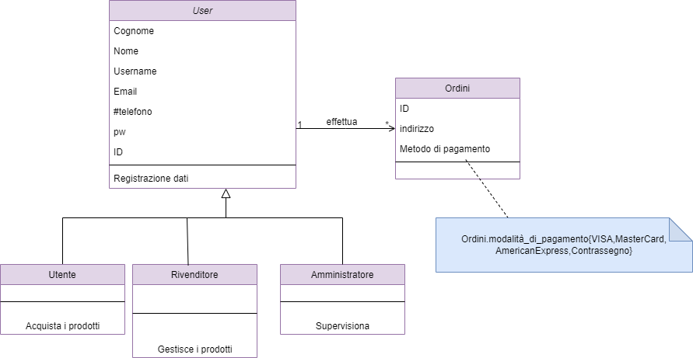

### 

### *3.6 Object Diagram*

**OD_UC1: Registrazione visitatore**

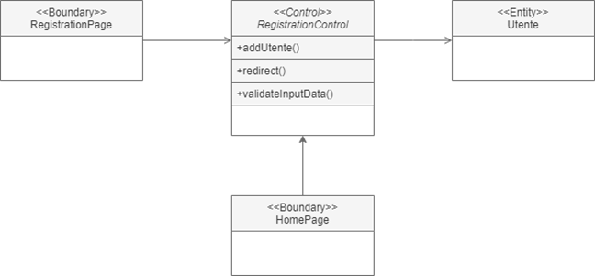

**OD_UC3: Aggiunta Prodotti**

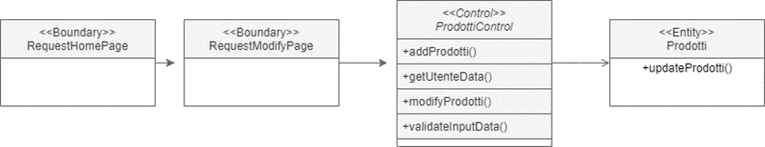

**OD_UC4: Compilazione Richiesta**

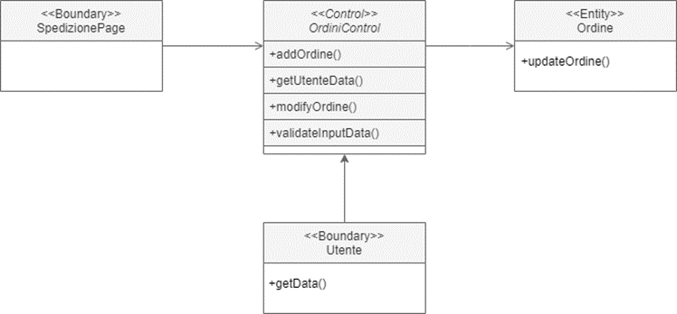

**OD_UC8: Gestione Prodotti**

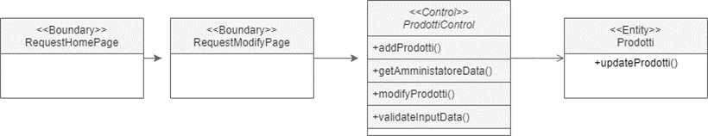

## 

## 4 Modello Dinamico

***4.1 Statechart***

**<Utente>: Richiesta di compilazione**

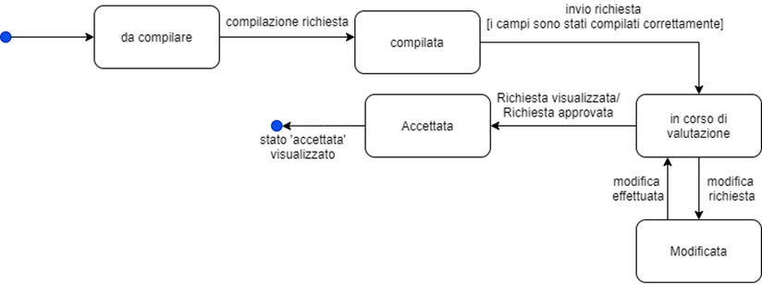

**<Amministratore>: Gestione Prodotti**

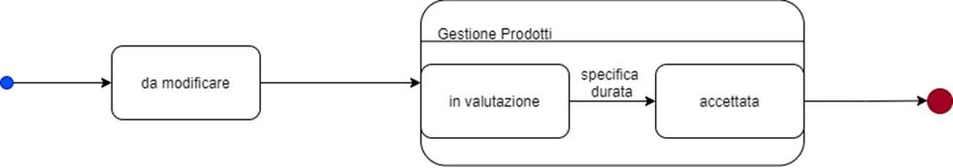

**<Rivenditore>: Visualizza Ordini**

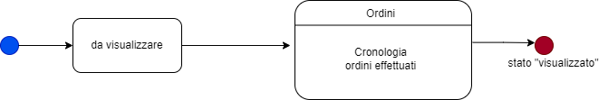

***4.2 Sequence Diagram***

**-Registrazione utente**

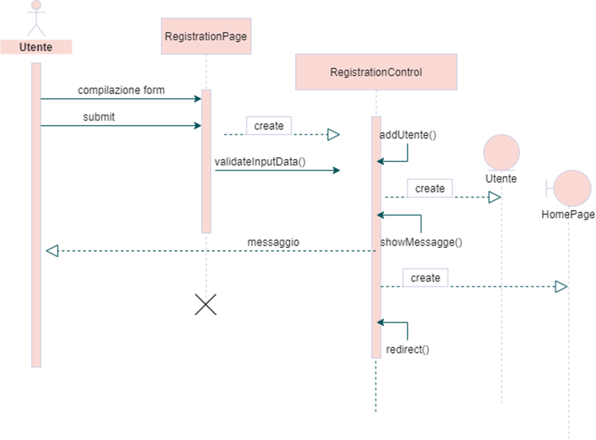

**-Compilazione richiesta**

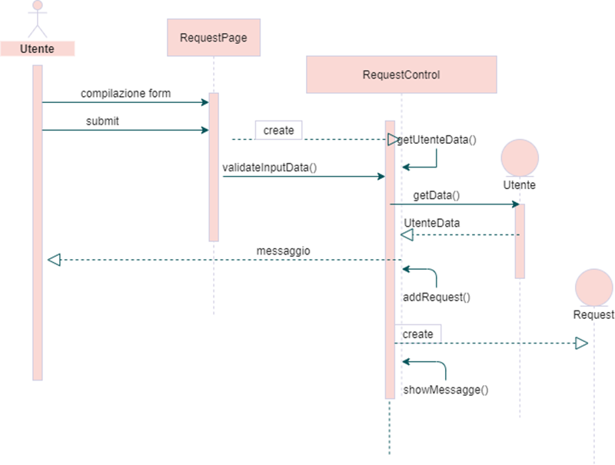

**-Aggiunta Prodotti**



**-Gestione Prodotti**

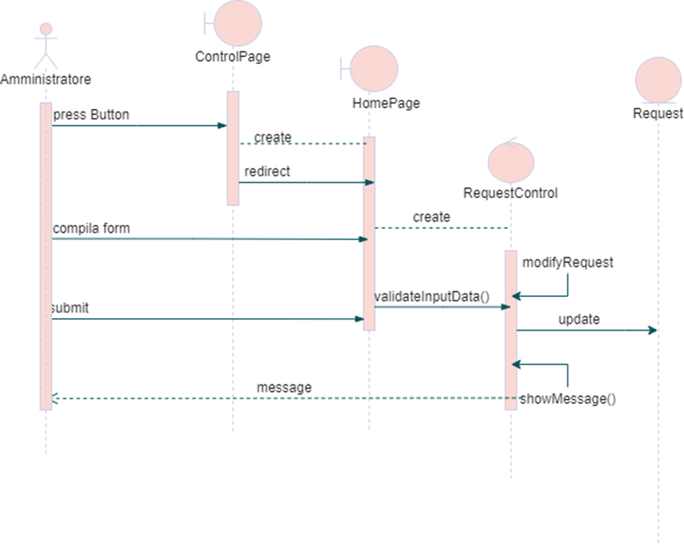

***4.3 Activity Diagram***

**Sistema Proposto:**

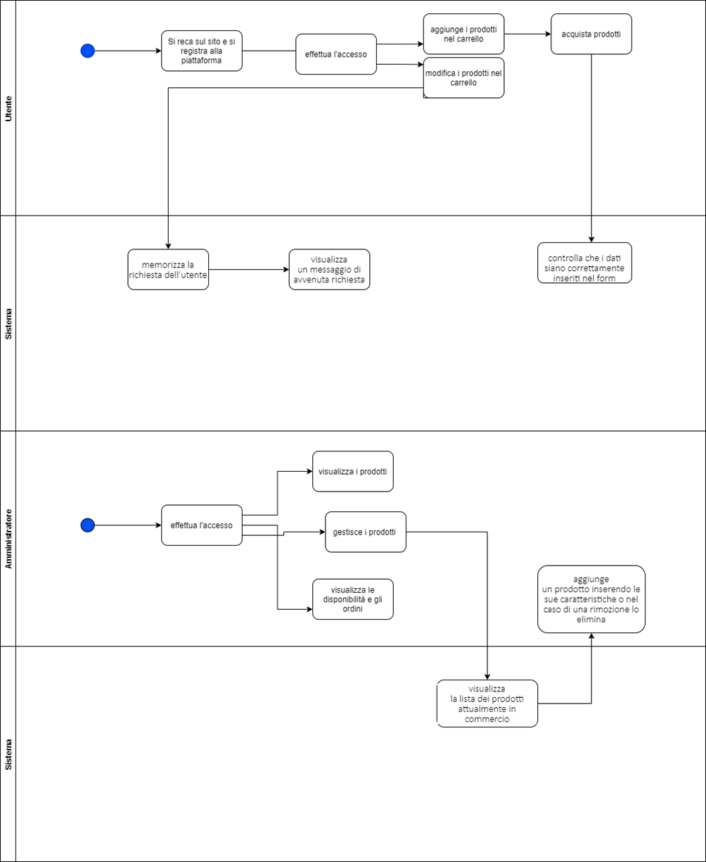

## 5 Interfaccia Utente

**Registrazione Visitatore (UI_1)**

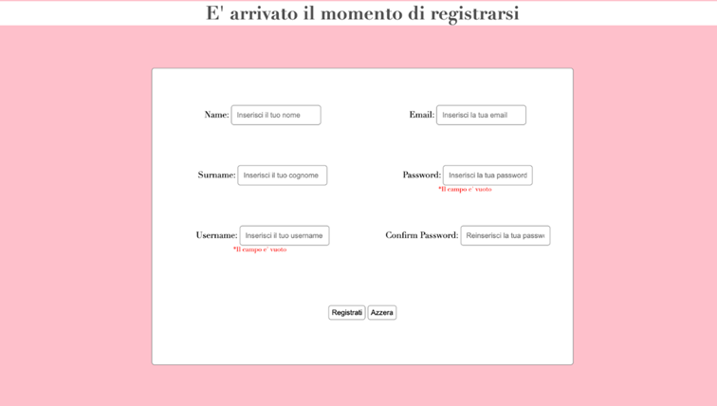

**Accesso Utente/Rivenditore/Amministratore (UI_2)**

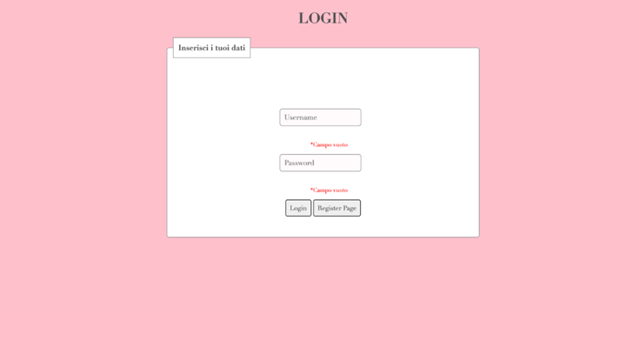

**Aggiunta prodotti (UI_3)**



**Compilazione Richiesta (UI_4)**

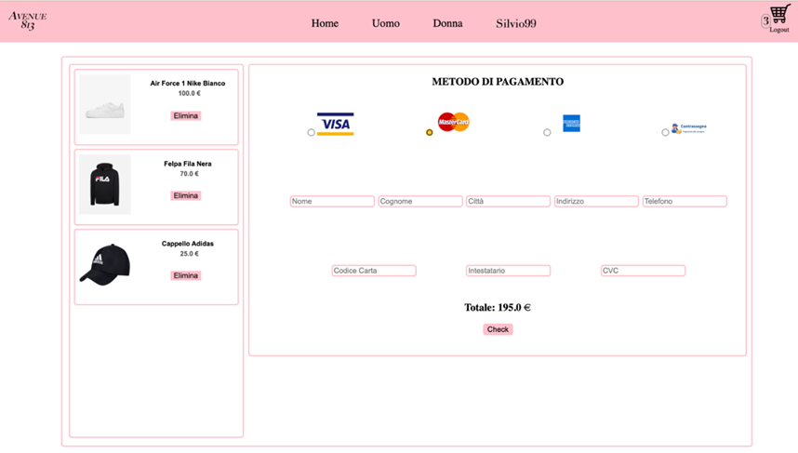

**Gestione dei prodotti (UI_8)**

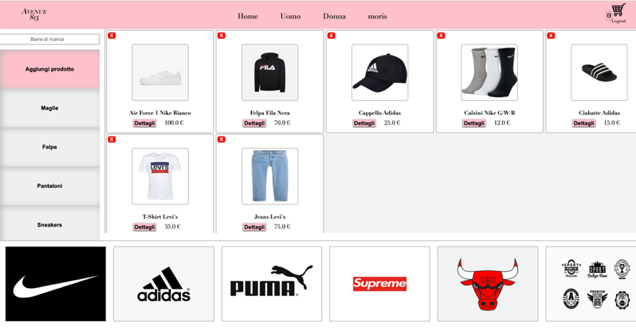

**6 Navigational Path**

